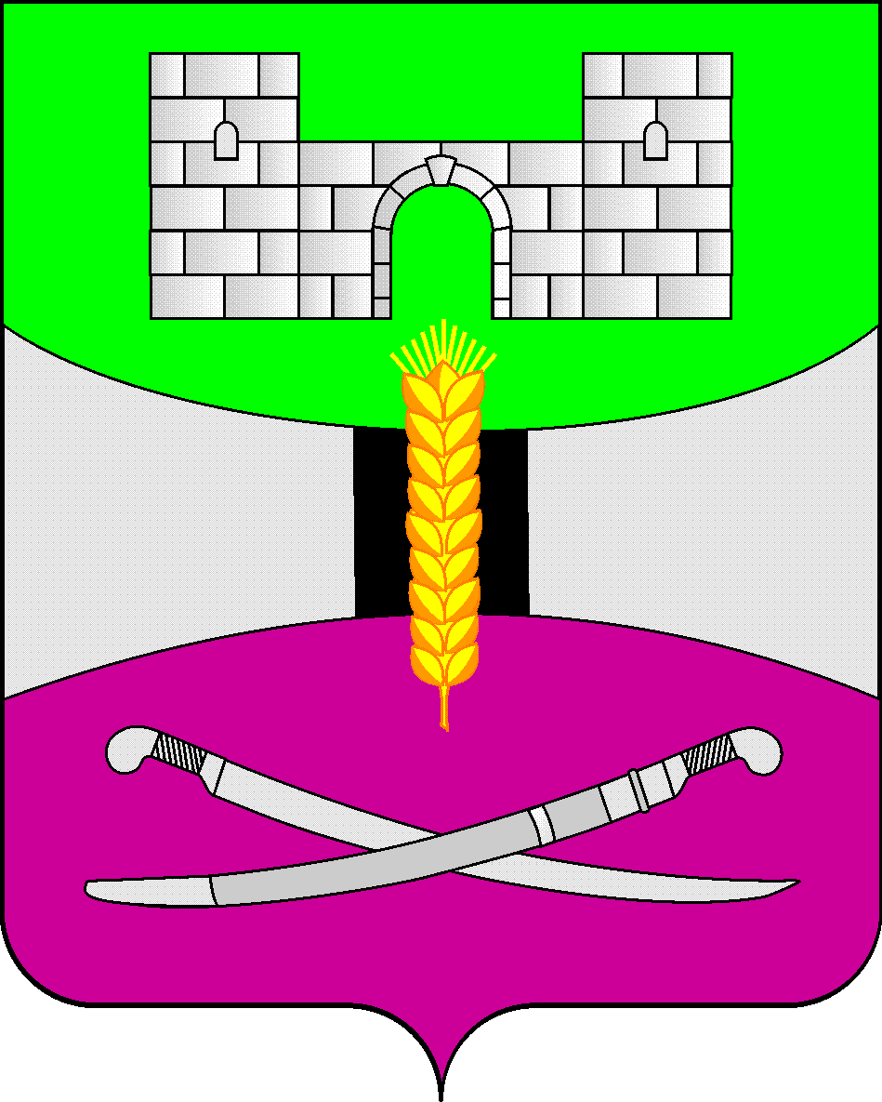

АДМИНИСТРАЦИЯ МУНИЦИПАЛЬНОГО ОБРАЗОВАНИЯ

ЩЕРБИНОВСКИЙ РАЙОН
ПОСТАНОВЛЕНИЕ

АДМИНИСТРАЦИЯ МУНИЦИПАЛЬНОГО ОБРАЗОВАНИЯ

ЩЕРБИНОВСКИЙ РАЙОН
ПОСТАНОВЛЕНИЕ
от 13.03.2023 | № 154
ст-ца Старощербиновская

Об утверждении Положения о порядке выплаты
материальной помощи и единовременной выплаты
при предоставлении ежегодного оплачиваемого отпуска
муниципальным служащим администрации
муниципального образования Щербиновский район
и руководителям отраслевых (функциональных) органов
администрации муниципального образования
Щербиновский район с правами юридического лица

В соответствии с Федеральным законом от 6 октября 2003 года № 131-ФЗ «Об общих принципах организации местного самоуправления в Российской Федерации», Федеральным законом от 2 марта 2007 года № 25-ФЗ «О муниципальной службе в Российской Федерации», Законом Краснодарского края от 8 июня 2007 года № 1244-КЗ «О муниципальной службе в Краснодарском крае», Положением об оплате труда муниципальных служащих муниципального образования Щербиновский район, Уставом муниципального образования Щербиновский район п о с т а н о в л я ю:
1. Утвердить Положение о порядке выплаты материальной помощи и единовременной выплаты при предоставлении ежегодного оплачиваемого отпуска муниципальным служащим администрации муниципального образования Щербиновский район и руководителям отраслевых (функциональных) органов администрации муниципального образования Щербиновский район с правами юридического лица (прилагается).
2. Руководителям отраслевых (функциональных) органов администрации муниципального образования Щербиновский район с правами юридического лица утвердить Положение о порядке выплаты материальной помощи и единовременной выплаты при предоставлении ежегодного оплачиваемого отпуска муниципальным служащим, замещающим должности муниципальной службы в соответствующих отраслевых (функциональных) органах.
3. Признать утратившими силу:
постановление администрации муниципального образования Щербиновский район от 13 августа 2012 года № 319 «Об утверждении Положения о порядке выплаты материальной помощи и единовременной выплаты при предоставлении ежегодного оплачиваемого отпуска муниципальным служащим администрации муниципального образования Щербиновский район»;
постановление администрации муниципального образования Щербиновский район от 17 июня 2014 года № 288 «О внесении изменений в постановление главы муниципального образования Щербиновский район от 13 августа 2012 года № 319 «Об утверждении Положения о порядке выплаты материальной помощи и единовременной выплаты при предоставлении ежегодного оплачиваемого отпуска муниципальным служащим администрации муниципального образования Щербиновский район»;
постановление администрации муниципального образования Щербиновский район от 30 декабря 2015 года № 608 «О внесении изменений в постановление главы муниципального образования Щербиновский район от 13 августа 2012 года № 319 «Об утверждении Положения о порядке выплаты материальной помощи и единовременной выплаты при предоставлении ежегодного оплачиваемого отпуска муниципальным служащим администрации муниципального образования Щербиновский район»;
4. Отделу по взаимодействию с органами местного самоуправления администрации муниципального образования Щербиновский район (Терещенко) разместить настоящее постановление на официальном сайте администрации муниципального образования Щербиновский район.
5. Отделу муниципальной службы, кадровой политики и делопроизводства администрации муниципального образования Щербиновский район (Гусева) опубликовать настоящее постановление в периодическом печатном издании «Информационный бюллетень органов местного самоуправления муниципального образования Щербиновский район».
6. Контроль за выполнением настоящего постановления возложить на заместителя главы муниципального образования Щербиновский район А.Л. Кочерга.
7. Постановление вступает в силу на следующий день после его официального опубликования и распространяется на правоотношения, возникшие с 1 января 2023 года.

Исполняющий полномочия главы
муниципального образования
Щербиновский район М.Н. Чернов

ПРИЛОЖЕНИЕ

УТВЕРЖДЕНО
постановлением администрации
муниципального образования
Щербиновский район
от 13.03.2023 № 154

ПОЛОЖЕНИЕ
о порядке выплаты материальной помощи
и единовременной выплаты при предоставлении
ежегодного оплачиваемого отпуска
муниципальным служащим администрации
муниципального образования Щербиновский район
и руководителям отраслевых (функциональных) органов
администрации муниципального образования
Щербиновский район с правами юридического лица

1. Общие положения

1.1. Настоящее Положение о порядке выплаты материальной помощи и единовременной выплаты при предоставлении ежегодного оплачиваемого отпуска муниципальным служащим администрации муниципального образования Щербиновский район и руководителям отраслевых (функциональных) органов администрации муниципального образования Щербиновский район с правами юридического лица (далее - Положение) разработано в соответствии с Федеральным законом от 2 марта 2007 года № 25-ФЗ «О муниципальной службе в Российской Федерации», Законом Краснодарского края от 8 июня 2007 года № 1244-КЗ «О муниципальной службе в Краснодарском крае», Положением об оплате труда муниципальных служащих муниципального образования Щербиновский район, Уставом муниципального образования Щербиновский район, устанавливает порядок выплаты материальной помощи и единовременной выплаты при предоставлении ежегодного оплачиваемого отпуска муниципальным служащим администрации муниципального образования Щербиновский район и руководителям отраслевых (функциональных) органов администрации муниципального образования Щербиновский район с правами юридического лица (далее – муниципальные служащие).
1.2. Настоящее Положение не регулирует правоотношения, связанные с установлением порядка выплаты материальной помощи и единовременной выплаты при предоставлении ежегодного оплачиваемого отпуска муниципальным служащим муниципального образования Щербиновский район, замещающим должности муниципальной службы в отраслевых (функциональных) органах администрации муниципального образования Щербиновский район с правами юридического лица.
2. Порядок выплаты материальной помощи

2.1. Материальная помощь выплачивается в пределах средств утвержденного фонда оплаты труда муниципальных служащих на текущий финансовый год по распоряжению администрации муниципального образования Щербиновский район.
2.2. Материальная помощь выплачивается в размере двух должностных окладов.
2.3. Основанием для оказания материальной помощи является заявление муниципального служащего на имя главы муниципального образования Щербиновский район.

3. Порядок предоставления единовременной выплаты
при предоставлении ежегодного оплачиваемого отпуска

3.1. При предоставлении ежегодного оплачиваемого отпуска муниципальному служащему выплачивается единовременная выплата в размере двух должностных окладов.
3.2. Указанная единовременная выплата производится один раз в текущем финансовом году при использовании муниципальным служащим одной из частей ежегодного оплачиваемого отпуска по соответствующему заявлению муниципального служащего на имя главы муниципального образования Щербиновский район.
3.3. Единовременная выплата производится однократно (единожды) за период, за который используется ежегодный оплачиваемый отпуск.

4. Заключительные положения

В случаях, если после выплаты единовременной выплаты в полном объеме работник увольняется до истечения периода, дающего право на ежегодный оплачиваемый отпуск, единовременная выплата подлежит перерасчету с последующим удержанием.

Заместитель главы
муниципального образования
Щербиновский район А.Л. Кочерга

